**LAPORAN**

**PEMBUATAN APLIKASI MANAJEMEN TRANSPORTASI**



**DOSEN PENGAMPU**   
Agung Susilo Yuda Irawan, M.Kom.

**DISUSUN OLEH**   
Kelompok 8 – Kelas 2A

Afridho Ikhsan   
Siti Zulhi Nirma Saidah Mishel Aulidya

(2210631170002)   
(2210631170103)   
(2210631170129)

**PROGRAM STUDI INFORMATIKA**   
**FAKULTAS ILMU KOMPUTER**   
**UNIVERSITAS SINGAPERBANGSA KARAWANG 2022/2023**

**KATA PENGANTAR**

Puji dan syukur kepada Allah SWT yang telah melimpahkan rahmat dan hidayah-Nya sehingga kami dapat menyelesaikan tugas laporan yang berjudul **“ PEMBUATAN APLIKASI MANAJEMEN TRANSPORTASI “** ini tepat pada waktunya.

Tujuan penulisan laporan ini adalah untuk memenuhi tugas yang diberikan oleh Bapak Agung Susilo Yuda Irawan, M.Kom., sebagai dosen mata kuliah Interaksi Manusia dan Komputer. Selain itu, laporan ini juga bertujuan untuk memberikan pengetahuan dan wawasan tentang **"Aplikasi Manajemen Transportasi"** kepada pembaca dan kami sebagai penyusun.

Tak lupa kami ucapkan terima kasih kepada Bapak Agung Susilo Yuda Irawan, M.Kom., atas tugas yang diberikan dan telah membantu kami dalam memperluas pengetahuan dan wawasan sesuai dengan mata kuliah yang sedang dijalani.

Kami pun menyadari bahwa laporan yang disusun saat ini masih memiliki kekurangan dan belum sempurna. Oleh karena itu, kami mengharapkan kritik dan saran yang membangun guna meningkatkan kualitas laporan di masa mendatang. Dan semoga laporan ini bermanfaat bagi kami dan pembaca.

Karawang, 16 Juni 2023

Kelompok 8

ii

**DAFTAR ISI**

**KATA PENGANTAR ..................................................................................... ii DAFTAR ISI .................................................................................................... iii BAB I: PENDAHULUAN ............................................................................... 1**  A.LATAR BELAKANG APLIKASI ......................................................... 1 B.TUJUAN PEMBUATAN APLIKASI .................................................... 2 C.TARGET PENGGUNA APLIKASI ....................................................... 3 **BAB II: PEMBAHASAN ................................................................................ 6**  A.DEFINISI APLIKASI DRIV .................................................................. 6 B.PLATFORM YANG DIGUNAKAN ...................................................... 6 C.SKENARIO PENGGUNAAN APLIKASI ............................................. 7 D.MOCKUP APLIKASI DRIV .................................................................. 9 **BAB III: PENUTUP ........................................................................................ 11**  A.KESIMPULAN ....................................................................................... 11 B.SARAN DAN EVALUASI ..................................................................... 11 **LAMPIRAN ..................................................................................................... 13**

iii

**BAB I**

**PENDAHULUAN**

**A.LATAR BELAKANG APLIKASI**   
 Keselamatan transportasi merupakan suatu hal yang sangat penting dalam kehidupan berkendara. Saat ini, kendala dalam berkendara sering sekali ditemukan dan menjadi faktor yang berisiko terhadap keselamatan pengendara, sehingga kemajuan teknologi sangat dibutuhkan untuk bisa membantu mengurangi risiko terhadap keselamatan transportasi. Beberapa faktor latar belakang pembuatan Aplikasi Teknologi dan Manajemen Keselamatan Transportasi ini diantaranya:   
 1.Kurangnya Pemahaman terhadap Aturan Lalu Lintas   
 Banyak pengendara yang tidak sepenuhnya memahami aturan dan rambu-rambu lalu lintas yang berlaku, baik itu terkait prioritas jalan, marka jalan, lampu lalu lintas, atau tanda peringatan. Ketidaktahuan ini dapat menyebabkan pelanggaran aturan yang dapat menyebabkan pelanggaran aturan yang berpotensi berbahaya bagi dirinya sendiri dan juga pengendara lain di sekitarnya. Oleh karena itu, penting untuk meningkatkan pemahaman aturan lalu lintas melalui edukasi yang lebih baik dan memastikan informasi yang terkait dengan aturan lalu lintas mudah diakses dan dipahami oleh pengendara.

2.Masalah Kendaraan   
 Pengendara seringkali menghadapi kendala dengan kendaraan yang digunakan, seperti kendaraan yang memiliki kondisi yang kurang baik. Hal ini dapat menyebabkan berbagai insiden yang tidak diinginkan, seperti kendaraan mati secara mendadak, rem yang tidak berfungsi, atau ban yang bocor. Ketika kendaraan mengalami masalah, pengendara dapat kehilangan kendali dan berpotensi menyebabkan kecelakaan. Oleh karena itu, pemeriksaan kondisi kendaraan dan melakukan perawatan yang tepat sangat penting bagi pengendara guna menjaga keselamatan, dan ketika terjadi insiden pada kendaraan di tengah penggunaan, bengk el menjadi sangat dibutuhkan.

3.Mengantuk Saat Berkendara   
 Mengantuk saat berkendara merupakan kondisi yang sangat berbahaya dan dapat menyebabkan kecelakaan serius. Pengendara yang mengantuk cenderung

1

mengalami kesulitan dalam mempertahankan fokus, mengendalikan laju kendaraan, dan memahami situasi lalu lintas dengan cepat dan tepat. Hal ini meningkatkan risiko terjadinya kecelakaan, baik bagi pengendara itu sendiri maupun sekitarnya. Sehingga dibutuhkan pengingat ketika sudah mengantuk saat sedang berkendara, begitupun pengingat ketika berkendara terlalu cepat yang tidak kalah pentingnya.

4.Kurang Informasi mengenai Kondisi Jalan   
 Ketika mengemudi, memiliki informasi yang cukup tentang kondisi jalan merupakan hal yang sangat penting untuk menjaga keselamatan dan kenyamanan.

Kurangnya informasi tentang kondisi jalan dapat mengakibatkan ketidaktahuan terhadap potensi bahaya yang mungkin terdapat sepanjang rute perjalanan. Memiliki akses kepada informasi yang akurat dan terkini tentang kondisi jalan menjadi sangat penting dalam membantu pengemudi menghindari bahaya dan mencapai tujuan perjalanan dengan aman dan lebih efisien.

Dengan merancang Aplikasi Teknologi dan Manajemen Keselamatan Transportasi, tujuan utamanya adalah untuk mengurangi resiko kecelakaan yang terjadi dalam aktivitas berkendara. Melalui fitur-fitur keselamatan yang mudah digunakan, kami berharap dapat meningkatkan kewaspadaan pengendara saat berkendara. Dengan demikian, kami berharap aplikasi ini dapat menjadi solusi yang efektif dalam meningkatkan keselamatan transportasi, memberikan rasa aman dan nyaman bagi pengendara, serta berkontribusi dalam menciptakan lingkungan berkendara yang lebih baik dan lebih aman bagi semua pengguna jalan.

**B.TUJUAN PEMBUATAN APLIKASI**

Tujuan pembuatan aplikasi teknologi dan manajemen keselamatan transportasi yaitu, dirancang untuk mengidentifikasi risiko keselamatan, memberikan peringatan dini, dan memberikan informasi yang relevan kepada pengguna untuk menghindari kecelakaan atau situasi berbahaya. Dengan adanya aplikasi ini, diharapkan angka kecelakaan dapat berkurang dan pengguna dapat merasa lebih aman dalam melakukan perjalanan.

Berikut adalah beberapa tujuan spesifik mengenai penggunaan aplikasi Teknologi dan Manajemen keselamatan transportasi :

1.Pemantau dan Pelacak kondisi keselamatan dalam sistem transportasi secara real-time.

2

Aplikasi Driv dapat digunakan untuk memantau dan melacak keselamatan dalam sistem transportasi secara lebih real-time. Melalui informasi real-time tentang lalu lintas, kondisi jalan, dan rute alternatif, pengguna dapat memilih rute tercepat dan menghindari kemacetan sehingga mengurangi waktu perjalanan dan kebutuhan bahan bakar. Hal ini dapat mengurangi waktu perjalanan, mengoptimalkan penggunaan infrastruktur transportasi, dan mengurangi kepadatan lalu lintas di jalan. Aplikasi ini juga dapat menyediakan fitur seperti navigasi GPS, dan petunjuk arah. Pengguna dapat dengan mudah menemukan rute terbaik, memperkirakan waktu kedatangan, meningkatkan kenyamanan dan pengalaman pengguna dalam perjalanan.

2.Peningkatan Pengalaman Pengguna dengan adanya fitur pengingat secara otomatis

Aplikasi Driv dapat memberikan peringatan dan notifikasi kepada pengguna terkait situasi berisiko dalam sistem transportasi. Misalnya, pengguna dapat menerima pemberitahuan tentang indikator kemacetan, pengingat kantuk saat berkendara, pengingat kecepatan, dan bahkan pengingat peringatan kepada pengguna untuk mengganti komponen kendaraannya yang sudah cukup lama digunakan.

3.Keterjangkauan dan penyediaan informasi terbaru mengenai masalah berkendara

Aplikasi Driv juga menyediakan informasi yang mudah dijangkau, dengan begitu pengguna transportasi atau pengendara dapat mengakses informasi penting yang berkaitan dengan masalah berkendara tanpa hambatan.

**C.TARGET PENGGUNA APLIKASI**   
 Aplikasi Driv dirancang dengan tujuan utama untuk memenuhi kebutuhan dan mencapai target pengguna yang beragam dengan fokus pada meningkatkan keselamatan dan efisiensi dalam aktivitas berkendara. Aplikasi ini ditujukan untuk semua pengendara di berbagai latar belakang.

Menurut survei yang kami lakukan, sebagian besar responden sangat sering atau sering berkendara, namun 87,1% dari mereka mengaku tidak pernah menggunakan aplikasi keselamatan transportasi walaupun sebagian besar dari responden sendir.i mengatakan bahwa aplikasi keselamatan transportasi sangat penting. Sebanyak 62,5% dari responden mengungkapkan alasannya tidak menggunakan aplikasi keselamatan

3

transportasi adalah karena kurangnya kesadaran tentang aplikasi tersebut, sehingga membutuhkan sebuah aplikasi yang bisa menyadarkan para pengendara seberapa berguna aplikasi keselamatan transportasi melalui fitur-fiturnya yang sangat berguna. Kami juga menanyakan kepada responden mengenai alasan kuat yang akan membuat responden menggunakan aplikasi keselamatan transportasi, dihasilkan sebesar 68,8% jawaban mengatakan fitur-fitur keselamatan yang lengkap yang akan membuat responden menggunakan aplikasi tersebut, lalu terdapat sebesar 12,5 % responden menjawab bahwa kemudahan penggunaanlah yang akan membuat mereka menggunakan aplikasi semacam ini.

Dari semua fitur-fitur pada aplikasi yang dapat menunjang dalam manajemen keselamatan transportasi, responden merasa bahwa aplikasi semacam ini sangat dibutuhkan oleh orang yang profesinya bergantung pada aktivitas transportasi seperti pengemudi transportasi umum dan juga seorang pengendara pribadi yang sering menggunakan kendaraannya. Sehingga ini dapat dijadikan acuan dan sasaran utama dalam pembuatan aplikasi manajemen keselamatan transportasi.

Bagi pengemudi pribadi, aplikasi Driv menyediakan fitur-fitur yang membantu mereka dalam mengelola perjalanan mereka. Misalnya, aplikasi ini dapat memberikan informasi tentang kondisi lalu lintas, rute alternatif, dan peringatan tentang adanya bahaya di jalan. selain itu, pengemudi pribadi juga dapat menggunakan aplikasi ini untuk memanajemen kendaraan mereka, seperti pemeliharaan rutin dan pengingat jadwal service, terdapat juga pengingat kantuk saat berkendara ketika sudah terlalu malam yang akan sangat berguna bagi pengemudi terutama pengemudi pribadi yang kemungkinan berkendara seorang diri.

Tidak hanya pengemudi pribadi, para pengemudi yang bekerja di bidang transportasi seperti ojek online dan pengemudi transportasi umum juga merupakan target pengguna yang besar. Para pengemudi transportasi tersebut dapat menggunakan aplikasi ini untuk memantau lalu lintas, mencari rute tercepat, dan memberikan informasi terkini kepada penumpang mengenai perkiraan waktu perjalanan, juga terdapat fitur pengingat kecepatan jika berkendara terlalu cepat yang sangat berguna untuk keselamatan penumpang. Aplikasi Driv membantu meningkatkan efisiensi dan kenyamanan dalam penggunaan transportasi umum.

Dengan menyasar berbagai target pengguna, aplikasi Driv bertujuan untuk meningkatkan keselamatan, efisiensi, dan pengalaman berkendara bagi semua pengguna jalan. Melalui fitur-fitur yang disesuaikan dengan kebutuhan masing-masing pengguna,

4

aplikasi ini diharapkan dapat memberikan kontribusi positif dalam mengurangi risiko kecelakaan, mengoptimalkan perjalanan, dan menciptakan lingkungan transportasi yang lebih aman dan lancar.

5

**BAB II**

**PEMBAHASAN**

**A.DEFINISI APLIKASI DRIV**   
 Aplikasi Driv merupakan sebuah aplikasi teknologi dan manajemen keselamatan transportasi yang dirancang untuk membantu pengendara dalam mengoptimalkan keselamatan dan efisiensi dalam aktivitas berkendara. Aplikasi ini menyediakan fitur-fitur yang berguna bagi pengendara seperti fitur sosial media khusus informasi transportasi yang sangat mudah dalam berinteraksi dengan pengguna jalan lain dan memudahkan informasi lalu lintas, kondisi rute jalan, peringatan bahaya di jalan, dan memberikan informasi lalu lintas kepada pengguna lain. Terdapat juga fitur Drive Map yang didalamnya memuat indikator kemacetan pada rute, pemutar alarm pengingat kantuk dan pemutar alarm peringatan kecepatan, ada juga fitur pengingat perjalanan yang sangat berguna dalam memanajemen kondisi kendaraan agar selalu baik, serta fitur bengkel terdekat yang akan sangat membantu ketika kendaraan mengalami kendala dalam perjalanan.

**B.PLATFORM YANG DIGUNAKAN**   
 Platform yang digunakan dalam membuat desain antarmuka pada aplikasi Driv adalah Figma. Figma adalah sebuah aplikasi desain dan prototyping berbasis web yang digunakan oleh desainer grafis dan tim desain untuk membuat, berkolaborasi, dan menghasilkan desain antarmuka pengguna (UI) yang interaktif.

Figma sendiri merupakan platform yang inovatif dan fleksibel untuk membuat desain UI yang responsif dan menarik. Dengan menggunakan Figma, pengguna dapat membuat tata letak, ikon, elemen UI, dan animasi dengan mudah.

Salah satu keunggulan utama Figma adalah kemampuannya untuk berkolaborasi secara real-time. Ini memungkinkan beberapa anggota tim untuk bekerja pada proyek yang sama secara bersamaan, dengan kemampuan untuk melihat perubahan yang dilakukan oleh anggota tim lainnya secara langsung. Fitur kolaborasi ini sangat berguna dalam lingkungan kerja tim yang terdistribusi atau ketika terlibat dalam proyek dengan tim yang berlokasi di lokasi yang berbeda.

6

Figma juga memfasilitasi proses prototyping dengan memberikan kemampuan untuk membuat tautan interaktif antara berbagai halaman dan elemen desain. Hal ini memungkinkan pengguna untuk membuat prototipe yang dapat dijalankan dan diuji oleh pengguna akhir, sehingga membantu dalam menguji pengalaman pengguna sebelum implementasi akhir.

Selain itu, Figma dapat diakses melalui web tanpa perlu mengunduh atau menginstal perangkat lunak tambahan. Ini memudahkan kolaborasi dan aksesibilitas, karena pengguna dapat mengakses proyek dan bekerja dari berbagai perangkat, termasuk komputer, tablet, atau ponsel.

Secara keseluruhan, Figma adalah alat desain yang populer dan banyak digunakan oleh banyak profesional desain UI/UX untuk menciptakan desain yang menarik, menghadirkan pengalaman pengguna yang lebih baik, dan memfasilitasi kolaborasi yang efisien dalam tim.

**C.SKENARIO PENGGUNAAN APLIKASI**   
pengguna baru :   
pengguna melakukan pendaftaran akun pada aplikasi Driv agar bisa menggunakan fitur-fitur yang ada didalam aplikasi Driv.

1.Drivmap   
setelah melakukan pendaftaran, pengguna bisa masuk dan memulai aplikasi, pada menu ini terdapat fitur-fitur yang akan ditawarkan, seperti indikator kemacetan pada rute perjalanan dengan berbagai warna, fitur pengingat kantuk yang berfungsi sebagai pengatur secara otomatis dengan memutar alarm dan menanyakan kepada pengguna apakah mereka sudah merasa kantuk, yang menyarankan untuk membuka dan memutar musik saat pengguna masih menggunakan fitur Driv Map diatas Jam 23.00. selain itu di dalam Driv map juga terdapat fitur pengingat kecepatan, pada menu ini berfungsi sebagai pengatur secara otomatis memutar alarm atau notifikasi pengingat, ketika pergerakan titik GPS pengguna bergerak sangat cepat dan memberi peringatan saran kepada pengguna untuk berkendara lebih lambat dari sebelumnya.

2.Pencarian bengkel terdekat   
pada menu ini berisikan tentang fasilitas bantuan apabila terjadi hal- hal darurat di jalan seperti kerusakan pada kendaraan. setelah itu pengguna diberi opsi atau pilihan yang

7

akan diarahkan kembali ke menu Driv Map, untuk secara otomatis mencari bengkel yang paling dekat dengan pengguna atau meminta bantuan agar bantuan tersebut datang ke lokasi pengguna. Pada menu meminta bantuan, aplikasi akan meminta verifikasi wajah sebelum pengguna benar-benar memanggil bantuan agar menghindari terjadinya pemanggilan fiktif.

3.Pengingat Perjalanan   
Pada menu ini pengguna dipersilahkan mengisi data mengenai kendaraannya, seperti kapan terakhir pengguna mengganti ban nya, saat km berapa pengguna terakhir kali mengganti oli mesin atau pun gardan, dan data lainnya. Pengguna juga bisa menambahkan pengingat lainnya atau note sendiri yang tidak ada di aplikasi mengenai kendaraannya. Pada menu ini juga terdapat secara otomatis mendeteksi ketika komponen dari kendaraan pengguna sudah cukup lama digunakan, yang kemudian akan memberikan notifikasi atau peringatan kepada pengguna untuk mengganti komponen kendaraannya.

4.Rambu Lalu lintas   
Pada menu ini dirancang untuk membantu pengguna mempelajari dan memahami berbagai rambu lalu lintas yang digunakan di jalan. Menu ini sangat berguna bagi pengemudi pemula yang baru belajar mengemudi, atau siapa pun yang ingin meningkatkan pengetahuan tentang rambu lalu lintas. Menu ini memuat gambar dari rambu lalu lintas beserta penjelasan singkatnya yang mudah dimengerti. Di dalam menu rambu lalu lintas terdapat empat kategori rambu, yaitu rambu peringatan, rambu larangan, rambu perintah dan rambu petunjuk Menu ini juga sangat memudahkan pengguna ketika mencari rambu-rambu tertentu dengan mengetikkan kata kunci pada kolom pencarian rambu lalu lintas

5.Media informasi

Didalam menu ini pengguna disuguhkan dengan fitur media sosial informasi transformasi yaitu sebuah platform media sosial yang berfokus pada penyediaan informasi terkait transportasi kepada pengguna. Fitur ini dirancang untuk membantu pengguna dalam mendapatkan informasi terkini tentang kondisi jalan, rute alternatif, situasi lalu lintas, dan berbagai hal lain yang berkaitan dengan transportasi.

8

Didalam fitur ini juga memungkinkan kepada pengguna untuk berinteraksi dan berbagi

informasi dengan pengguna lain melalui kolom komentar di setiap unggahan tentang

pengalaman perjalanan, saran rute, atau tips transportasi. Pengguna juga dapat

memberikan tanggapan, menanyakan pertanyaan, atau memberikan informasi berguna

kepada pengguna lain.

**D.MOCKUP APLIKASI DRIV**

|  |  |  |  |
| --- | --- | --- | --- |
|  |  |  |  |

**TAMPILAN AWAL**

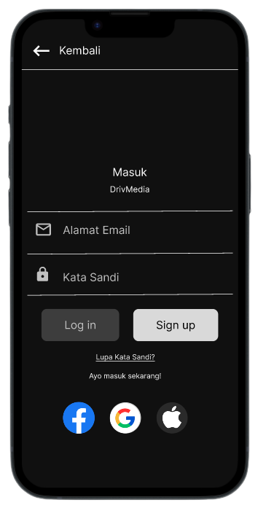 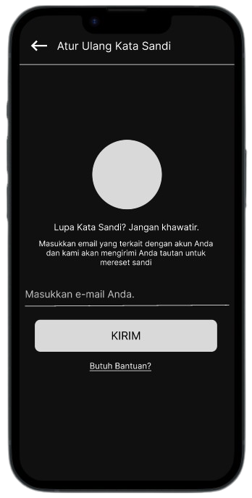 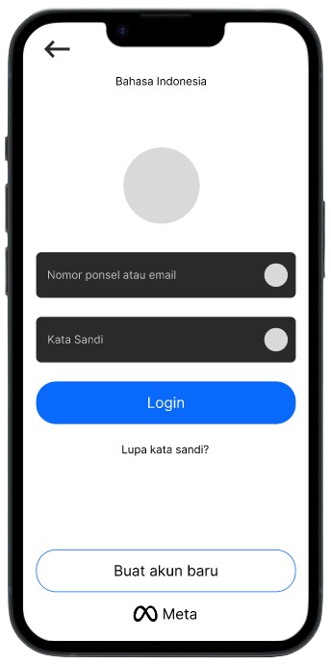 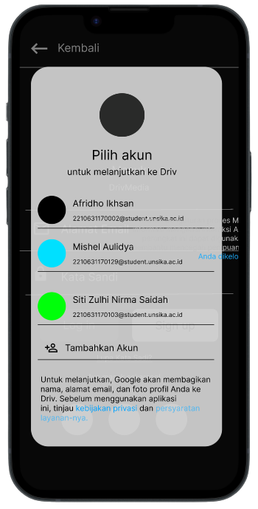

**LOGIN LUPA**   **LOGIN DENGAN LOGIN DENGAN**

**KATA SANDI**   **FACEBOOK**   **GOOGLE**

9

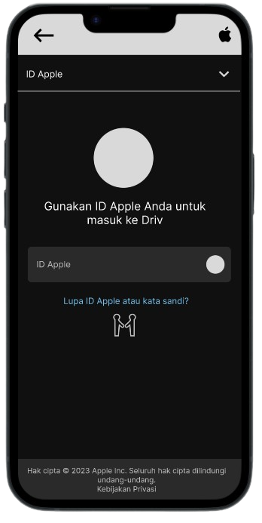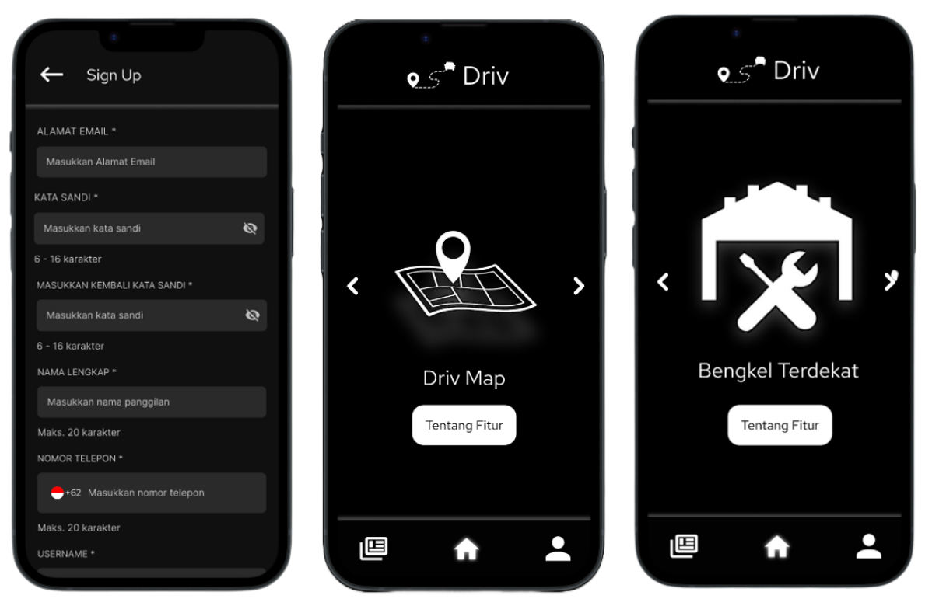

**LOGIN DENGAN**  **SIGN UP**   **MENU MENU BENGKEL**

**APPLE ID**   **DRIVE MAP**   **TERDEKAT**

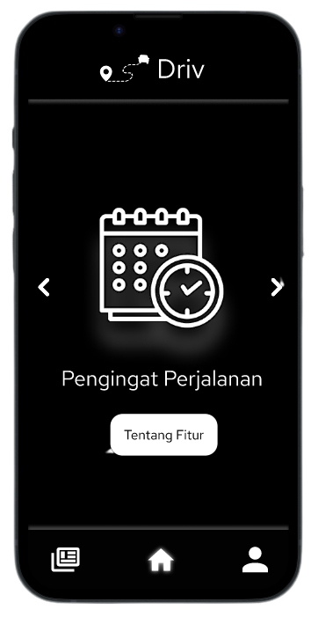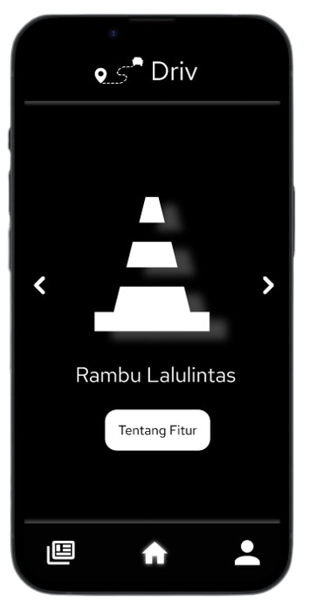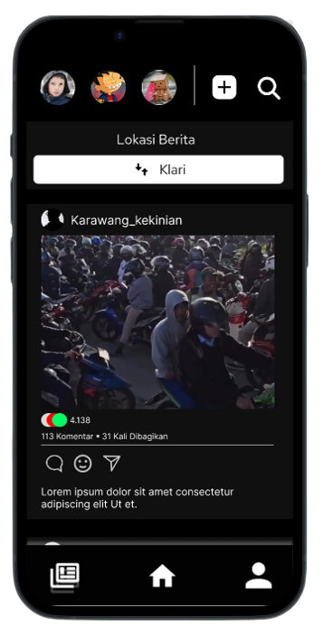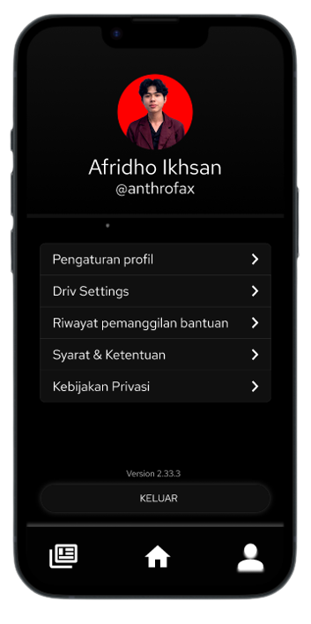

**MENU PENGINGAT MENU RAMBU**  **MENU**   **MENU**

**PERJALANAN LALU LINTAS SOSIAL MEDIA**   **PROFIL**

10

**BAB III**

**PENUTUP**

**A.KESIMPULAN**   
 Aplikasi Driv merupakan Aplikasi Teknologi dan Manajemen Keselamatan Transportasi yang dirancang untuk meningkatkan keselamatan dan efisiensi dalam berkendara. Aplikasi ini mengatasi beberapa kendala yang sering dihadapi oleh pengendara, seperti kurangnya pemahaman aturan lalu lintas, masalah kendaraan, mengantuk saat berkendara, dan kurangnya informasi kondisi jalan. Dengan menyediakan informasi real-time tentang lalu lintas, rute alternatif, peringatan bahaya, serta fitur pengingat kecepatan dan kantuk, aplikasi Driv membantu pengendara menghindari kecelakaan dan meningkatkan keselamatan.

Aplikasi ini juga memberikan fitur-fitur pengingat secara otomatis, memastikan pengendara tetap waspada dan menjaga kendaraannya dengan baik. Selain itu, aplikasi Driv menyediakan informasi yang mudah dijangkau dan berguna tentang masalah berkendara.

Tujuan utama aplikasi ini adalah untuk mengidentifikasi risiko keselamatan, memberikan peringatan dini, dan memberikan informasi yang relevan kepada pengguna untuk menghindari kecelakaan. Dengan fitur-fitur yang lengkap, aplikasi ini ditujukan untuk pengendara dari berbagai latar belakang, termasuk pengemudi pribadi dan pengemudi transportasi umum.

Dengan demikian, aplikasi Driv diharapkan dapat meningkatkan keselamatan, efisiensi, dan pengalaman pengendara, serta berkontribusi dalam menciptakan lingkungan berkendara yang lebih baik dan lebih aman bagi semua pengguna jalan.

**B.SARAN DAN EVALUASI**   
 1.Menambahkan fitur yang akurat mengenai kemacetan atau jalan rusak. Serta fitur keselamatan mengenai apa saja yang harus diperlukan untuk keselamatan berkendara.

2.Menambahkan Fitur Darurat, dengan menyediakan tombol darurat yang dapat diakses dengan cepat untuk situasi darurat. Ketika tombol ini ditekan, aplikasi akan

11

mengirimkan lokasi pengguna secara otomatis kepada kontak darurat yang ditentukan atau pihak berwenang.

3.Tambahkan fitur pelacakan real-time untuk kendaraan atau armada yang terhubung dengan aplikasi. Yang akan memungkinkan pengguna untuk memantau pergerakan kendaraan secara langsung, termasuk kecepatan, rute, dan status keselamatan.

4.Dengan menambahkan Laporan Insiden, yang didalamnya menyediakan fitur yang memungkinkan pengguna untuk melaporkan insiden atau kejadian berbahaya yang mereka alami selama perjalanan. Laporan ini dapat diteruskan ke otoritas terkait atau operator transportasi untuk tindakan lebih lanjut.

12

**LAMPIRAN**   
**https://www.figma.com/file/B6AwI3uf3Qmwyk67NoVRdD/User-Interface-Aplikasi-Teknologi-dan-Manajemen-Keselamatan-Transportasi?type=design&node-id=13%3A5&t=NiPTz0PNgCNs9pa5-1**

13